**Tableau**



# تابلـوه زيـت عـبـارة عن منـظر طبيعي الشلال في الطبيعة الخلابة رسم بالــيد مع اطـار بيضاوي خـشبـي ذهبي مـقاس 60 فـي 80 ســم

* نوع اللوحة : زيتية
* نوع الاطار : مع اطار
* الموضوع : المناظر الطبيعية
* 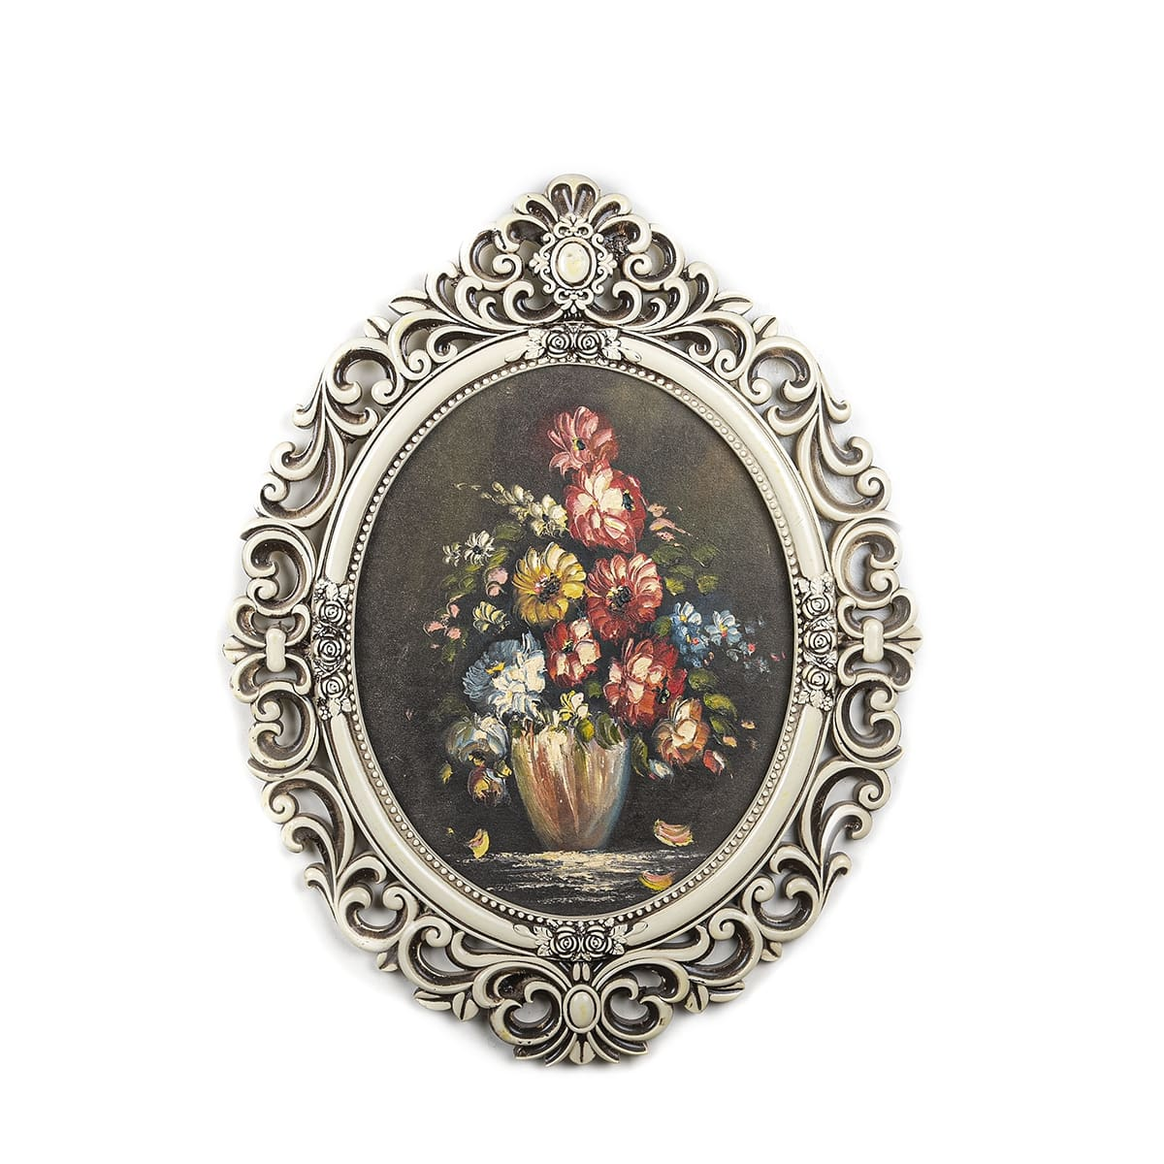

# تابلوه زيت بيج

* 1,042 EGP
* 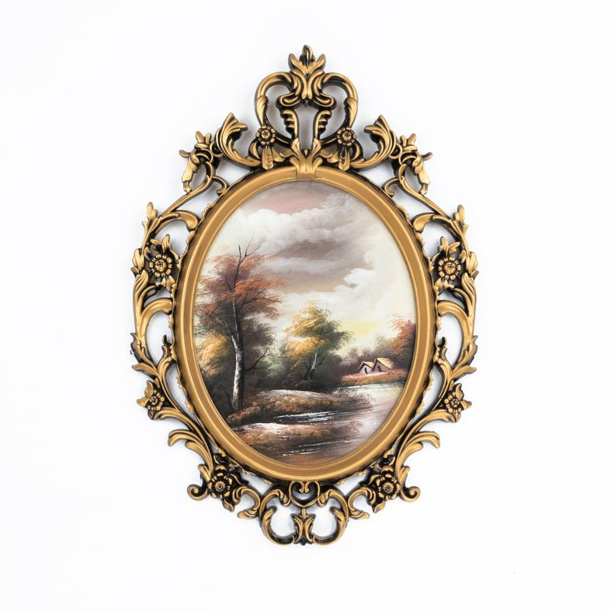

# تابلوه زيت ذهبي وسط

* 1,187 EGP
* 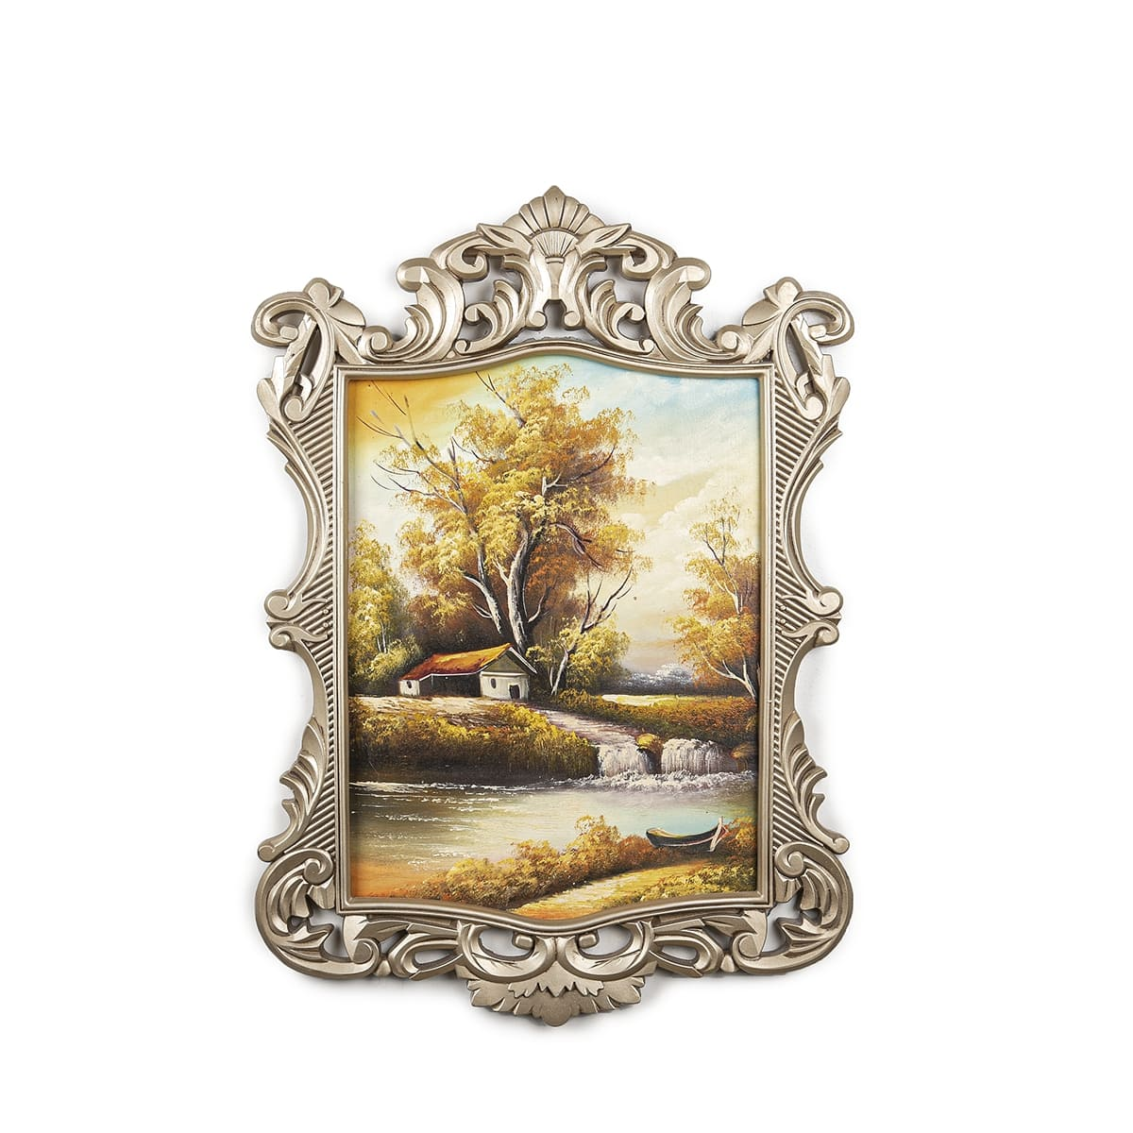

# تابلوه زيت شامبين

* 1,212 EGP

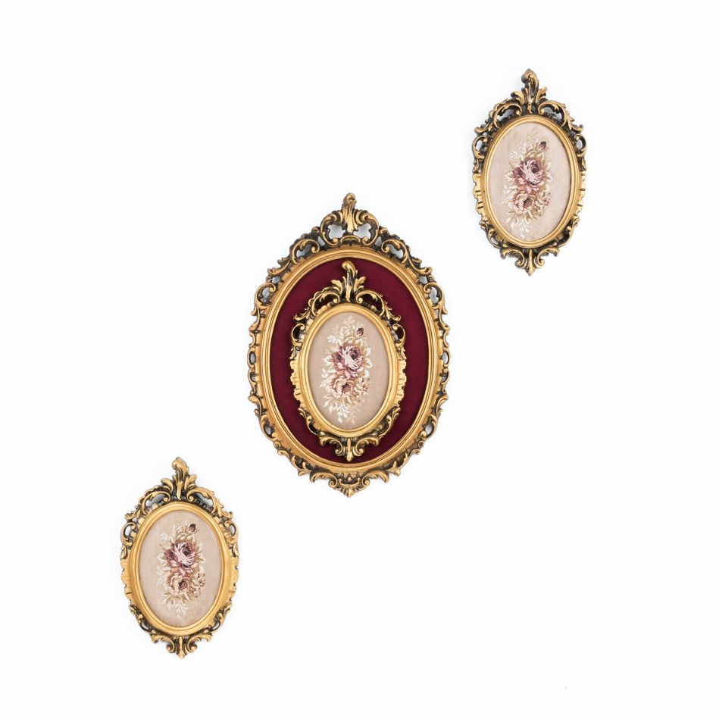

# طقم تابلوه 3 قطع جوبلان ذهبي

983 EGP

ضمان استرجاع مجاني خلال 14 يوم

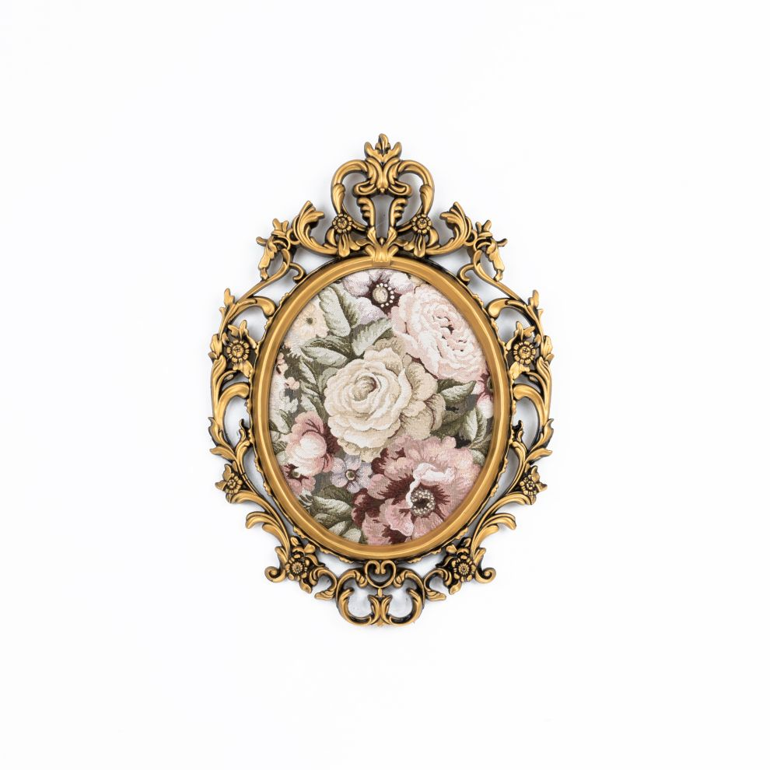

# تابلوه جوبلان ذهبي صغير

737 EGP

# تابلوه زيت ورد ذهبي كبيرتابلوه زيت ورد ذهبي كبير

1,474 EGP

كود المنتج: DAR-WD-109G-L

الأقسام:[اكسسوار منزلي](https://enarat.com/product-category/%d8%a7%d9%83%d8%b3%d8%b3%d9%88%d8%a7%d8%b1-%d9%85%d9%86%d8%b2%d9%84%d9%8a/), [تابلوهات](https://enarat.com/product-category/%d8%a7%d9%83%d8%b3%d8%b3%d9%88%d8%a7%d8%b1-%d9%85%d9%86%d8%b2%d9%84%d9%8a/%d8%aa%d8%a7%d8%a8%d9%84%d9%88%d9%87%d8%a7%d8%aa/)

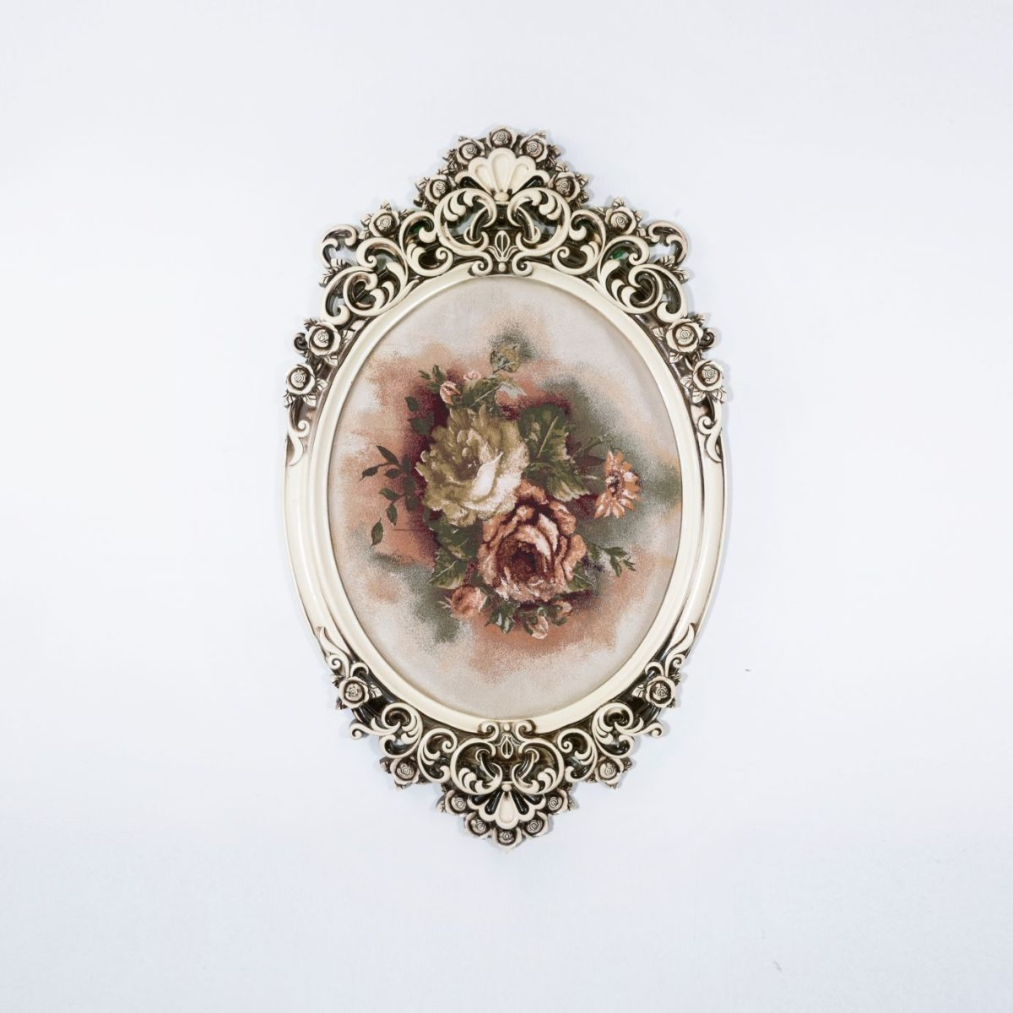

# تابلوه جوبلان ورد بيج

2,333 EGP

ضمان استرجاع مجاني خلال 14 يوم

متوفر 2 فقط

كود المنتج: DAR-MR-37-40 الأقسام: [تابلوهات](https://enarat.com/product-category/%d8%a7%d9%83%d8%b3%d8%b3%d9%88%d8%a7%d8%b1-%d9%85%d9%86%d8%b2%d9%84%d9%8a/%d8%aa%d8%a7%d8%a8%d9%84%d9%88%d9%87%d8%a7%d8%aa/), [اكسسوار منزلي](https://enarat.com/product-category/%d8%a7%d9%83%d8%b3%d8%b3%d9%88%d8%a7%d8%b1-%d9%85%d9%86%d8%b2%d9%84%d9%8a/)

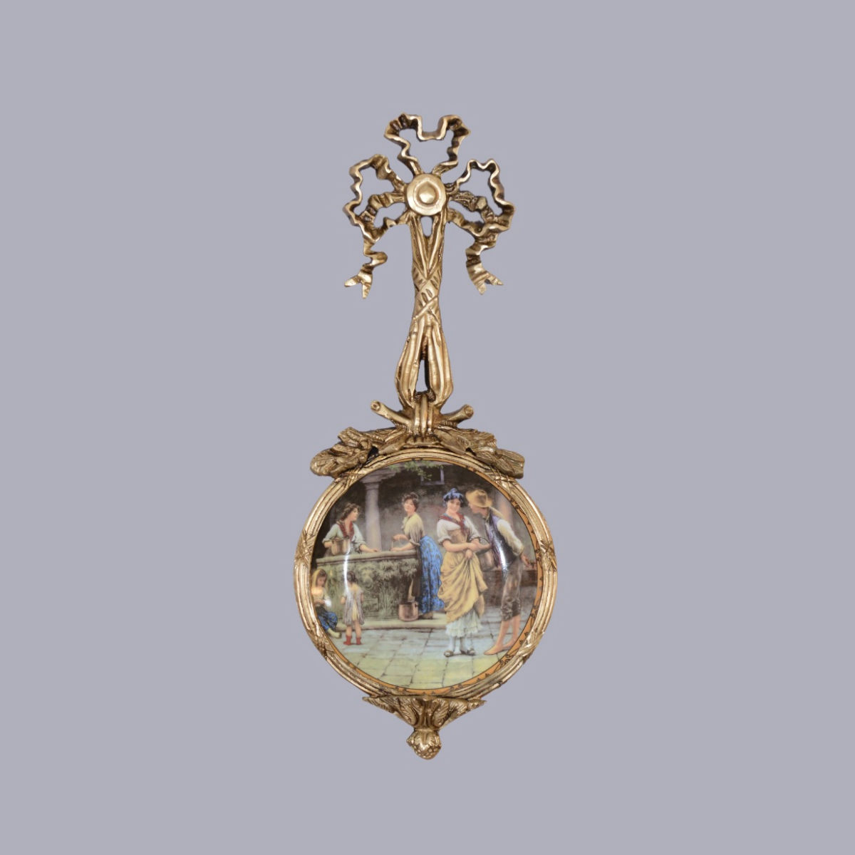

# برواز نحاس عقله + طبق بورسلين مستورد 745 عسلى

السعر الأصلي هو: 2.831 EGP.2.547 EGPالسعر الحالي هو: 2.547 EGP.

0

|  |  |
| --- | --- |
| **الابعاد** | [22 53 cm](https://kandilegypt.com/ar/dimensions/22-53-cm-ar/) |
| **الخامة** | [نحاس](https://kandilegypt.com/ar/material/brass-ar/) |
| **الطراز** | [كلاسيك](https://kandilegypt.com/ar/style/classic-ar/) |

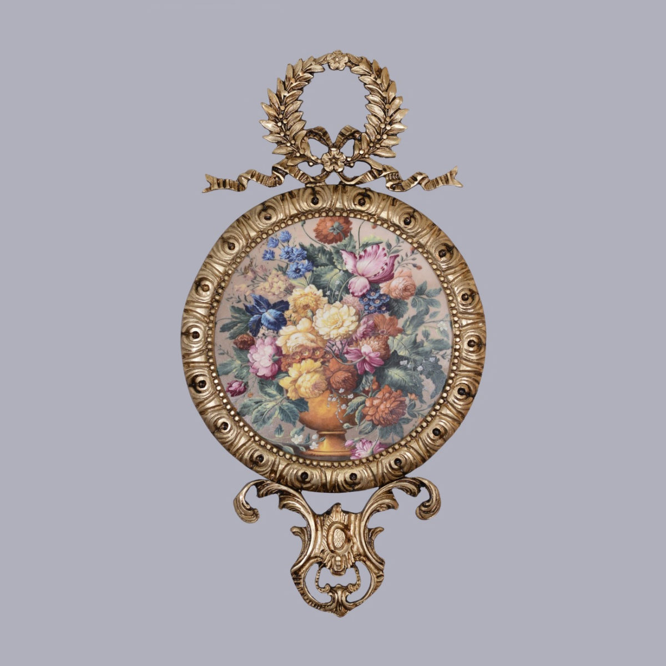

# برواز بلاكه نحاس + طبق بورسلين مستورد 743 عسلى

السعر الأصلي هو: 1.997 EGP.1.797 EGPالسعر الحالي هو: 1.797 EGP.

0

|  |  |
| --- | --- |
| **الابعاد** | [25 28 cm](https://kandilegypt.com/ar/dimensions/25-28-cm-ar/) |
| **الخامة** | [نحاس](https://kandilegypt.com/ar/material/brass-ar/) |
| **الطراز** | [كلاسيك](https://kandilegypt.com/ar/style/classic-ar/) |

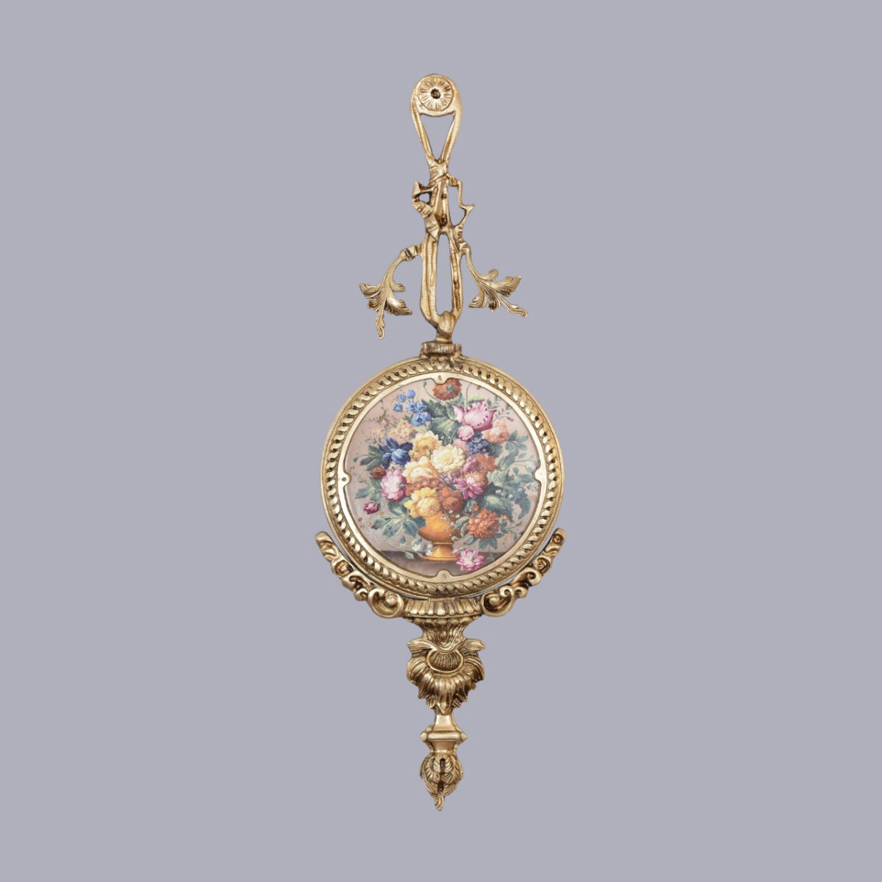

# برواز طويل نحاس + طبق بورسلين مستورد 746 عسلى

السعر الأصلي هو: 3.564 EGP.3.207 EGPالسعر الحالي هو: 3.207 EGP.

0

|  |  |
| --- | --- |
| **الابعاد** | [27 79 cm](https://kandilegypt.com/ar/dimensions/27-79-cm-ar/) |
| **الخامة** | [نحاس](https://kandilegypt.com/ar/material/brass-ar/) |
| **الطراز** | [كلاسيك](https://kandilegypt.com/ar/style/classic-ar/) |

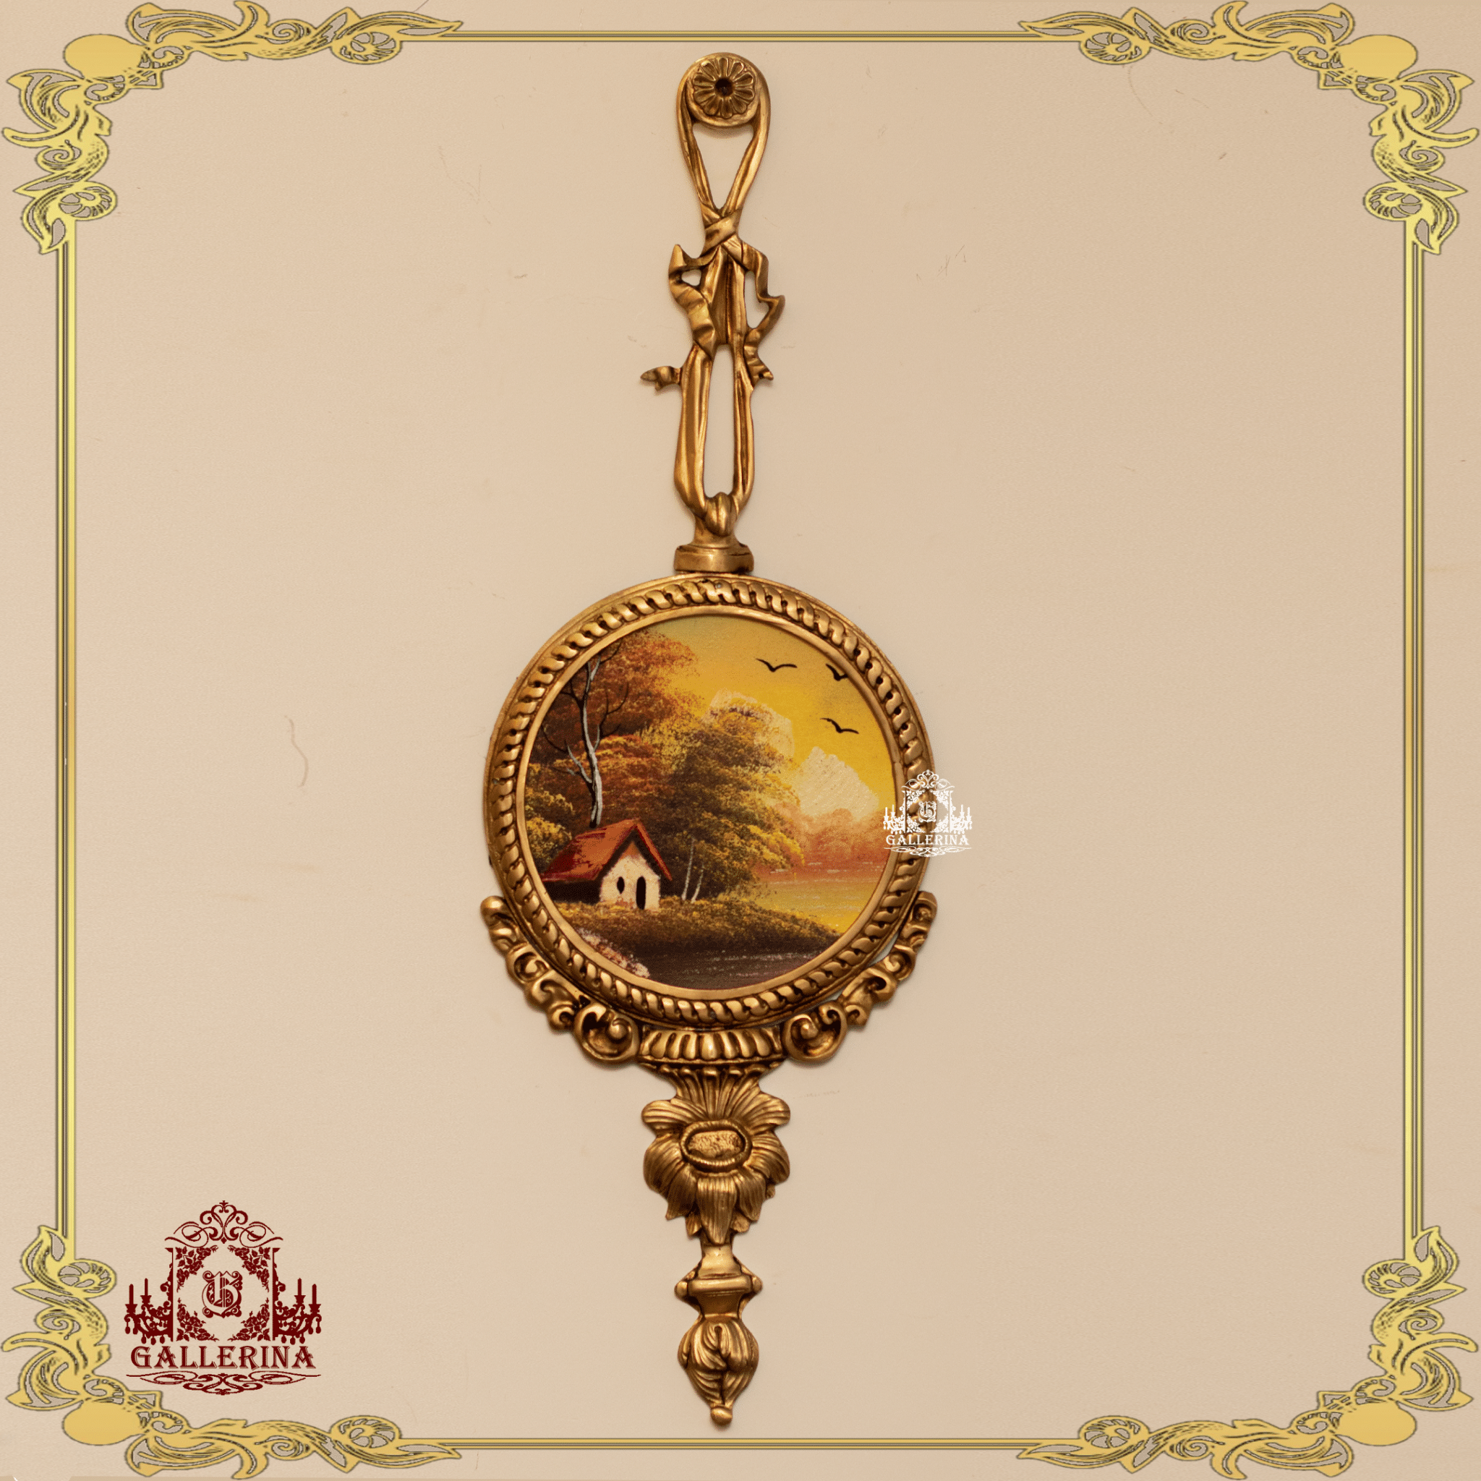

# برواز نحاس طويل منظر طبيعي بالطبق

السعر الأصلي هو: 3.470,00 EGP.2.950,00 EGPالسعر الحالي هو: 2.950,00 EGP.

**ارتفاع 78سم عرض 26سم  
الاطار نحاس والطبق تصنيع مصري رسم زيت يدوي  
ضمان 10 سنوات**

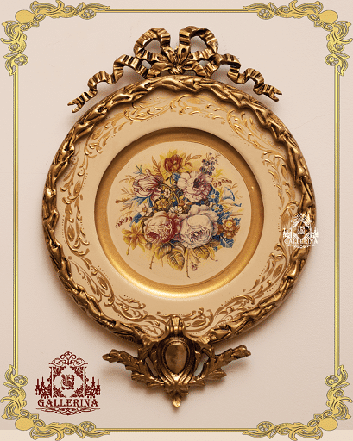

# برواز نحاس شعلة سفير بالطبق اوف وايت

السعر الأصلي هو: 2.250,00 EGP.1.920,00 EGPالسعر الحالي هو: 1.920,00 EGP.

**برواز نحاس شعلة سفير بالطبق اوف وايت**  
**ارتفاع 39سم عرض 28سم**  
**ضمان 10 سنوات**

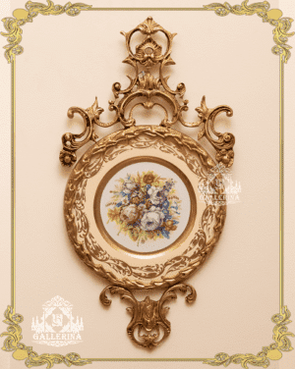

# برواز نحاس ملوكي بالطبق اوف وايت

السعر الأصلي هو: 3.230,00 EGP.2.750,00 EGPالسعر الحالي هو: 2.750,00 EGP.

**برواز نحاس ملوكي بالطبق اوف وايت**  
**ارتفاع 57سم عرض 28سم**  
**ضمان 10 سنوات**